畜沛康使用方式

1. 將紅糖6公斤混入30公斤的溫水，並均勻攪拌
2. 將畜沛康1公斤混入原使用之100公斤的豆粕，然後加入先前(1)的糖水，並均勻混合 (水份約占飼料重量的30%)，機器攪拌約10分鐘
3. 放置發酵槽或地上約16-72小時，即可發酵至溫度45度以上成為發酵飼料 (發酵情況會因為原使用飼料配方，與當地的氣候溫度而有所不同)
4. 將約溫度45度的發酵料加入豆粕、玉米、麩皮等飼料及營養料，然後均勻混合，即可成為全價料
5. 將均勻混合的全價料送入機器製成顆粒料，並確定產品水份含量低於14% (一般養豬使用戶則不需製成顆粒料)

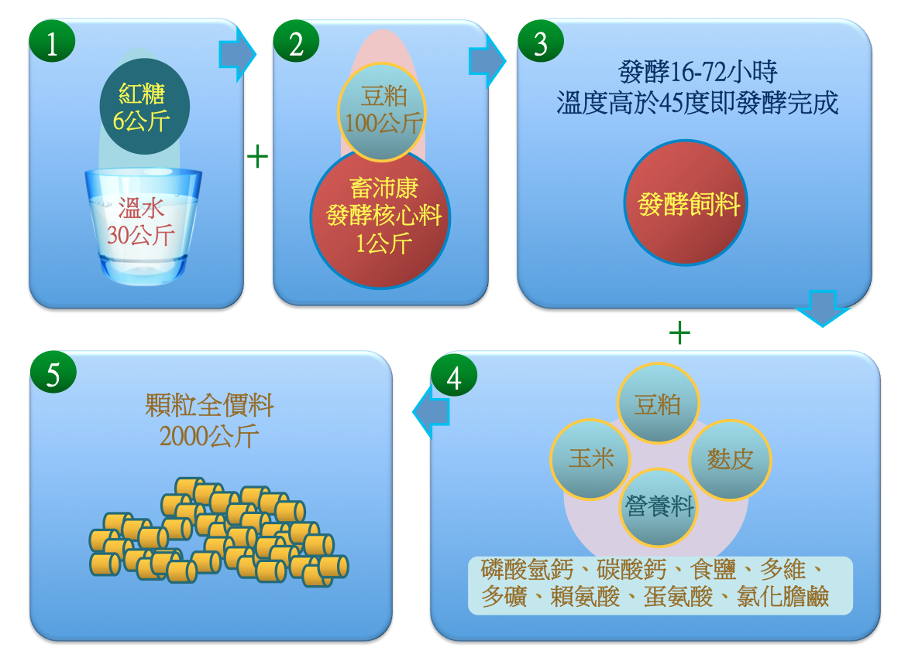

畜沛康酵素使用方式

* 將畜沛康酵素1公斤，混合原使用的飼料和營養料，即可成為1000公斤的綠色環保飼料，約1:1000。

